SDRUŽENÍ AŠSKO
jako realizátor projektu
si Vás dovoluje pozvat na

praktický tvořivý seminář

Velikonoční dekorace ve starém stylu
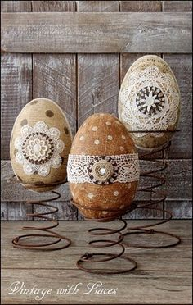

Vytvoříte si dekoraci, která potěší všechny milovníky starých časů a recyklace s využitím scrapbookové techniky - recyklaci za pár korun využitelnou při vyučování ve škole

Kdy: 27.3.2017 v odpoledních hodinách
Kde: Základní umělecká škola R. Schumanna Aš
Šaldova 2200/7, 35201 Aš
Více informací na e-mailu: pospisilova.martina@muas.cz

